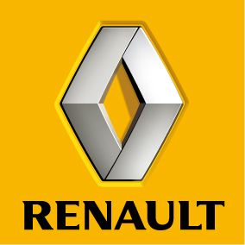 BASIN BÜLTENİ

10 Aralık 2011, Cumartesi

Renault’nun Sokakta İlk Adımlar projesi iki ödül birden kazandı

Renault'nun çocukları trafikteki risk ve tehditlere karşı bilinçlendirmek için geliştirdiği Sokakta İlk Adımlar yol güvenliği eğitim projesi, Kadir Has Üniversitesi'nde düzenlenen Kurumsal Sosyal Sorumluluk Pazaryeri 2011'de iki ödül birden kazandı. Türkiye Kurumsal Sosyal Sorumluluk Derneği ve CSR Europe'un düzenlediği etkinlikte, bu yıl 10. uygulama yılına giren Sokakta İlk Adımlar, önce En İyi Bilinçlendirme Uygulaması Ödülü'nü aldı. Uluslararası Jüri'nin Türkiye genelindeki projeler arasından yaptığı değerlendirme sonucunda ise üçüncülük ödülüne layık görüldü. Törende Sokakta İlk Adımlar'a verilen ödülleri Renault Mais adına Kurumsal İletişim Müdürü Umut Canpolat, CSR Europe Genel Direktörü Stefan Crets'in elinden aldı.

10 yılda 40 il 1 milyon 200 bin öğrenci

Türkiye'nin en uzun soluklu yol güvenliği eğitim projesi olan Sokakta İlk Adimlar 10 yılda 40 ilde 1 milyon 200 bin öğrenciye ulaştı. Renault'nun önderliğinde, Total Türkiye, Türkiye Trafik Kazalarını Önleme Derneği ve İstanbul Milli Eğitim Müdürlüğü işbirliğiyle sürdürülen proje, daha önce de Cumhurbaşkanı Abdullah Gül tarafından ödüllendirilmiş, Türkiye Halkla İlişkiler Derneği'nden de Altın Pusula Büyük Ödülü'nü almıştı.

Renault Mais İletişim

Çakmak Mahallesi, Balkan Cad. No:49 Casper Plaza 34770 Ümraniye – İstanbul

Tel: + 90 216 645 66 93

fulya.ozkan@renault.com.tr

Projeye ilişkin ayrıntılı bilgi için:

Aycan Işık Gökçek - pointistanbul iletişim ajansı

Tel: +90 212 240 33 73 aycan@pointistanbul.com

